Министерство образования и науки РД

|  |  |
| --- | --- |
| «Согласовано»  Зам. директора по УВР  МагомедоваА .Б./ /  «___» ________ 20__г. | «Утверждаю»  Директор МБОУ СОШ №4  Фейзуллаев Н.Ф. / /  «___» _______ 20__г. |

МБОУ СОШ №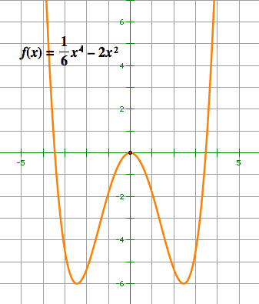2

**Урок алгебры**

**в 9 классе**

**на тему:**

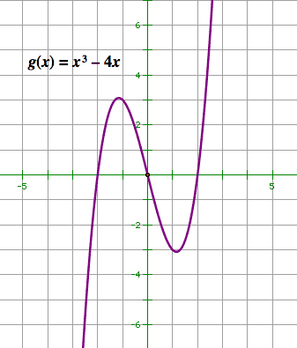

Учитель математики и информатики

**Гайбатова М.Н.**

**г. Дагестанские Огни**

***Оборудование:***

* Персональный компьютер.
* Экран.
* Авторская презентация.
* Карточки с заданиями.

***Программное обеспечение:***

* Stratum 2000 (прилагается на диске).
* Microsoft Office PowerPoint 2007.

***Цели урока:***

* Вспомнить основные понятия по теме «Функция».
* Познакомиться с чётными и нечётными функциями и их графиками.
* Выработать умение строить графики чётных и нечётных функций и определить по графику  вид функции.

***Задачи урока:***

* Развитие логического мышления.
* Воспитание графической культуры.
* Воспитание культуры математической речи.
* Развитие навыков самоконтроля.

***Формы работы:***

* Индивидуальная.
* Фронтальная.

***Ход урока:***

1. **Организационный момент урока:**

Китайская пословица гласит:

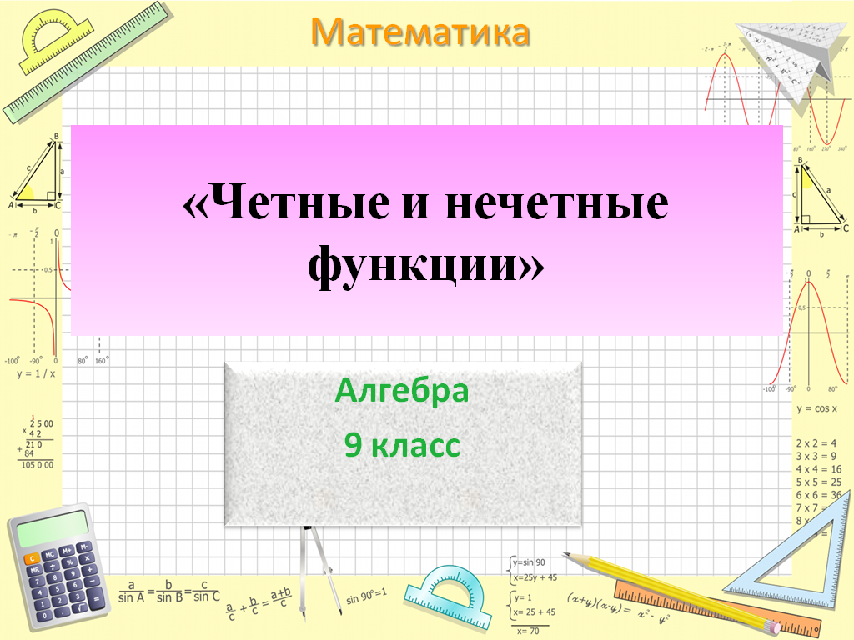"Я слушаю, - я забываю,

Я вижу, - я запоминаю,

Я делаю, - я усваиваю".

1. **Актуализация целей урока.**

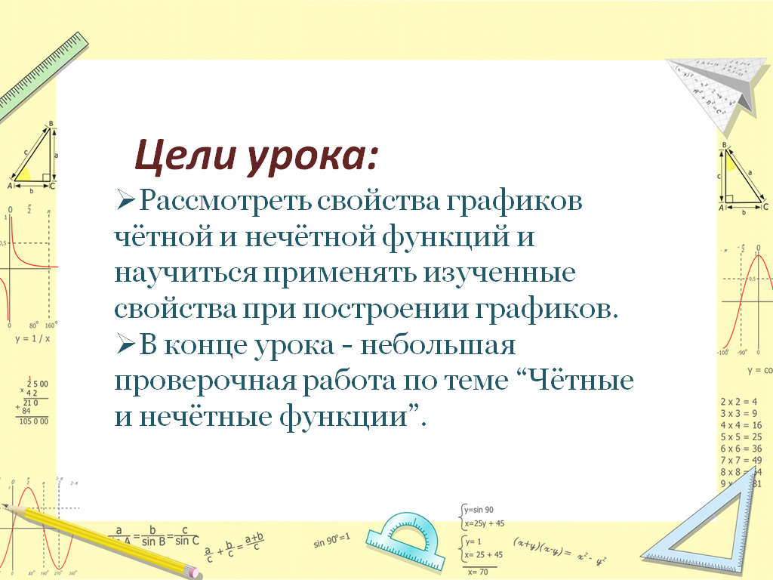

1. **Проверка домашнего задания и повторение вопросов теории.**

 2 ученика решают задания по карточкам из домашней работы: № 486 (б) и № 484 (г) (*готовят на доске для проверки).*

1. **Устная работа.**

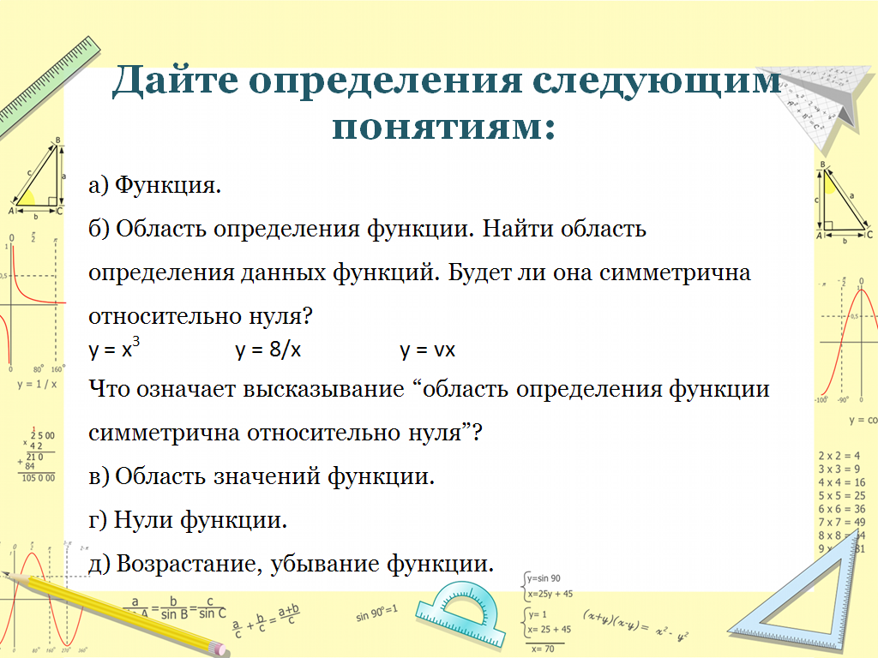

1. **Изучение нового материала.**

Особое место среди функций занимают чётные и нечётные функции. Их графики удобно строить, зная свойство их графиков.

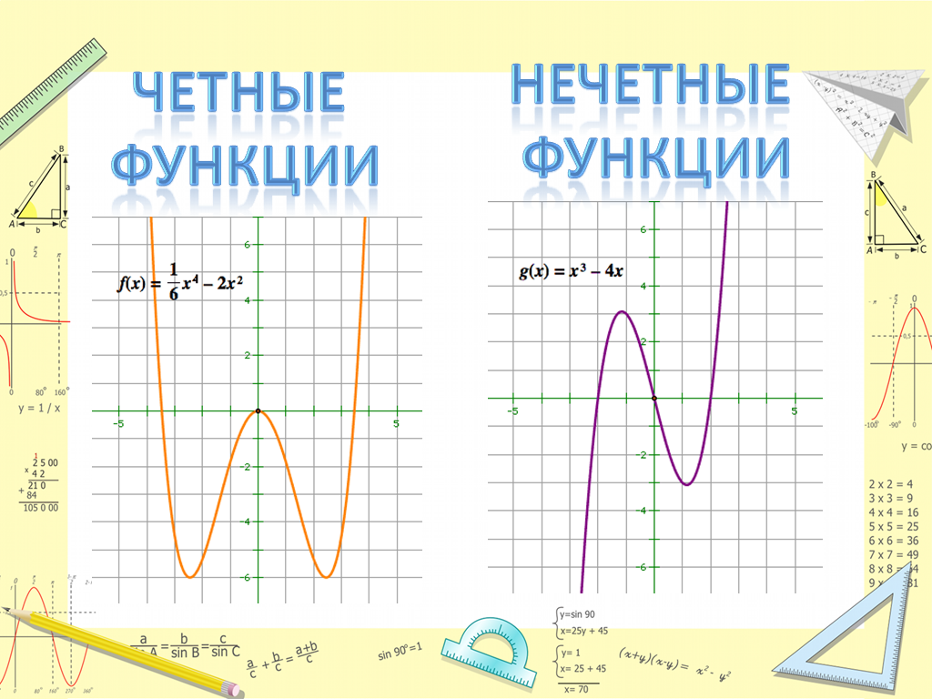

Рассмотрим сначала четные функции.

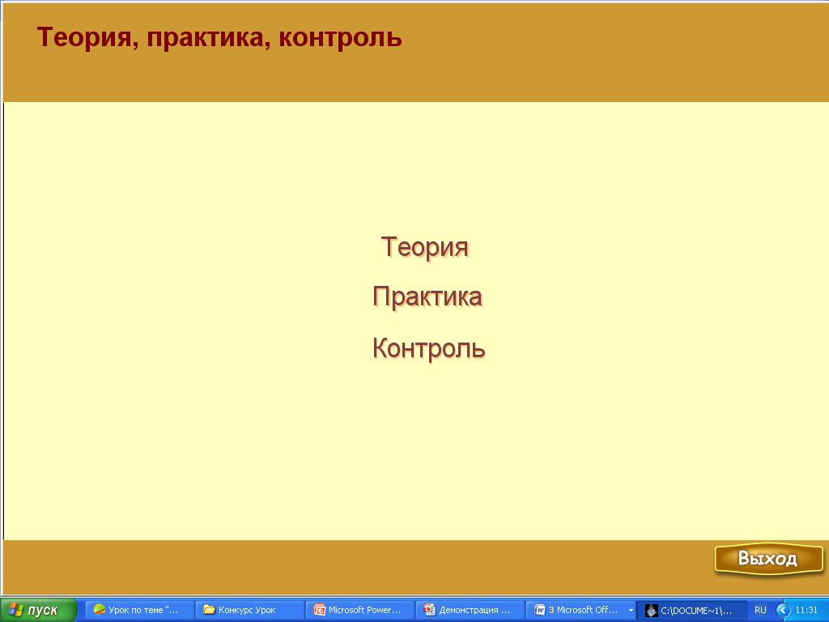

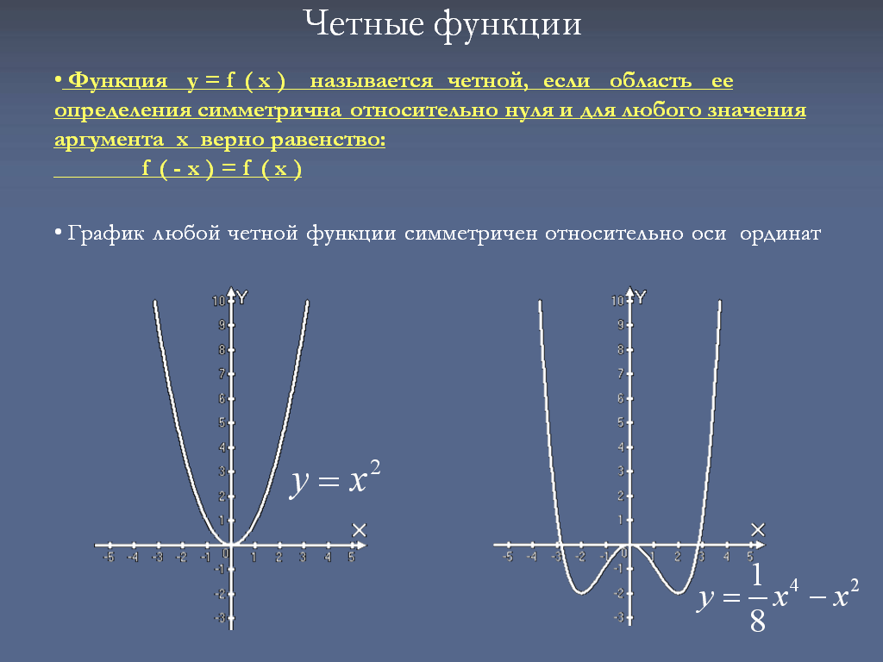

Рассмотрим примеры.

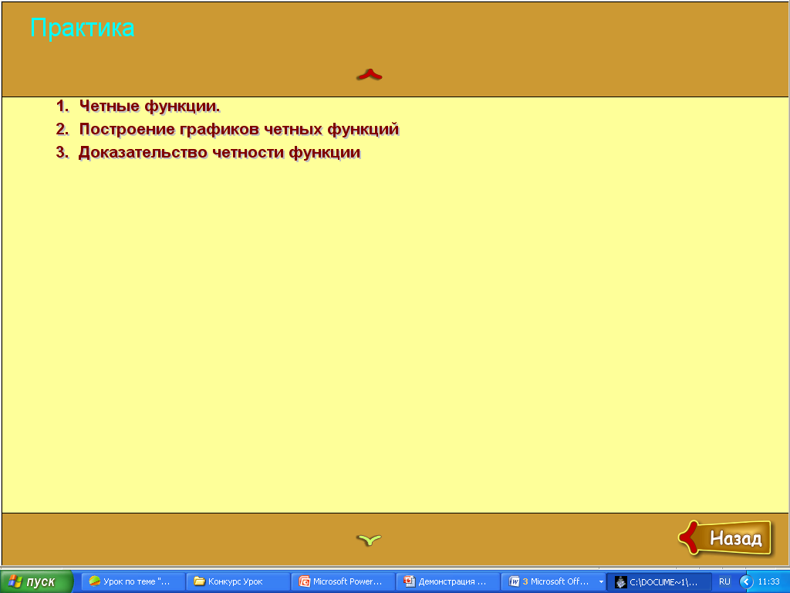

Учащимся предлагаются задания на определение четности функций с использованием графиков и

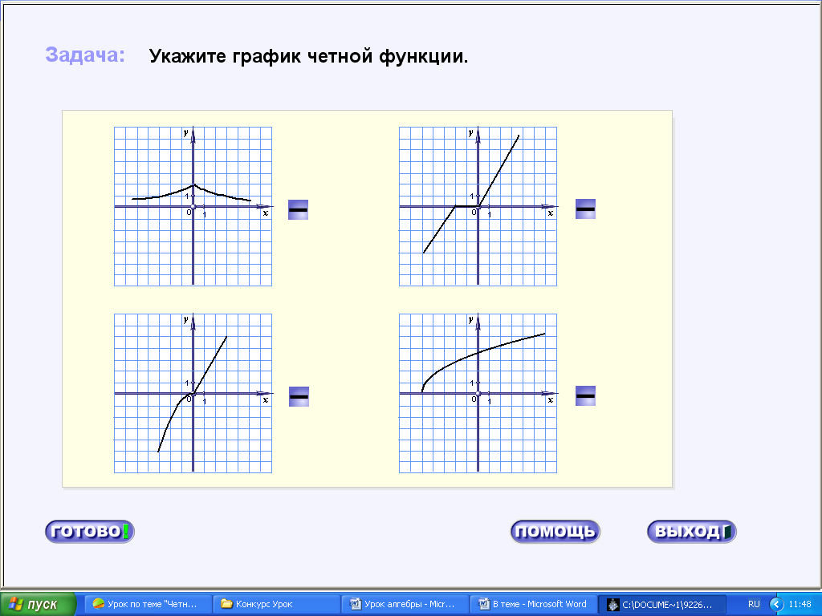

задания, в которых ученик должен «дорисовать» график функции, зная, что она четная или нечетная

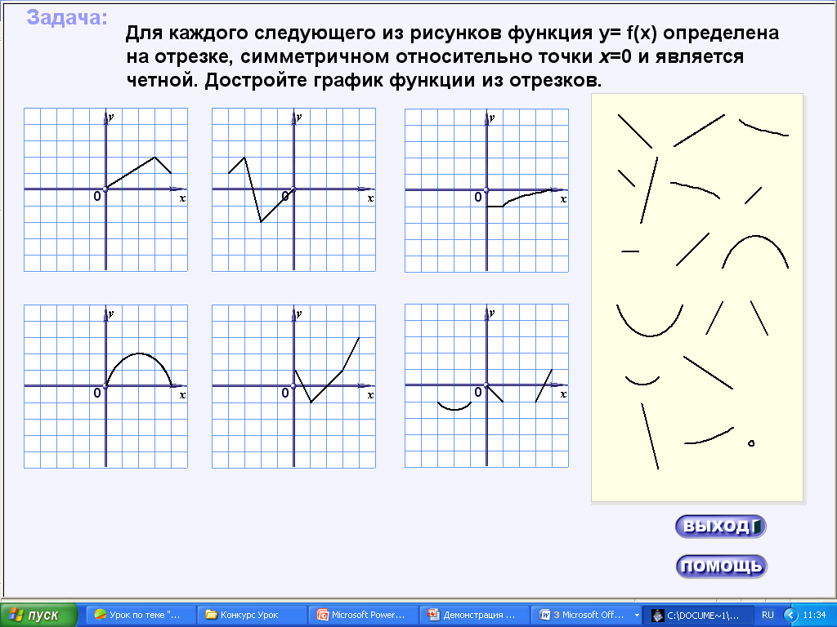

Кроме того, в данной теме рассматриваются задания, в которых необходимо аналитически определить, является ли данная функция четной или нет

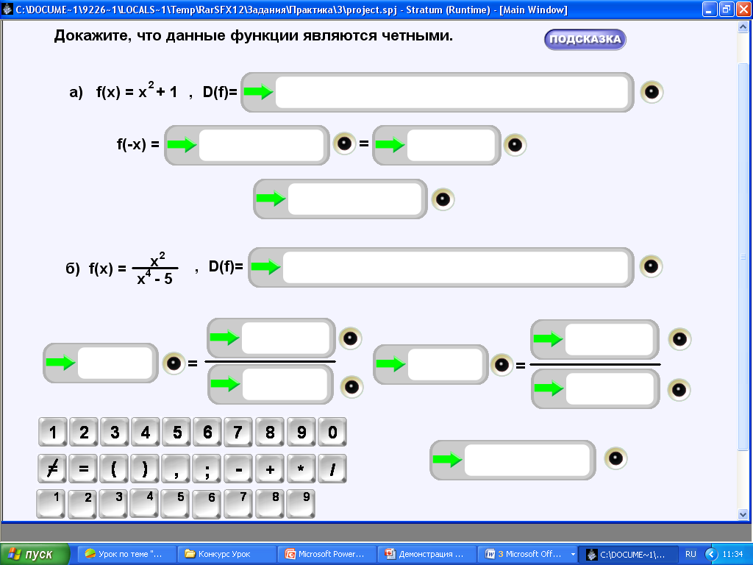

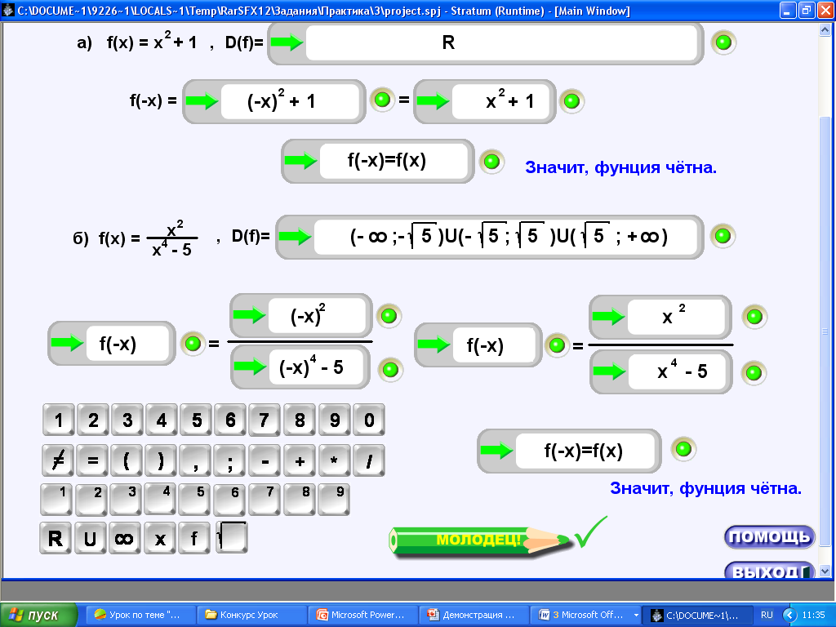

А теперь рассмотрим нечетные функции.



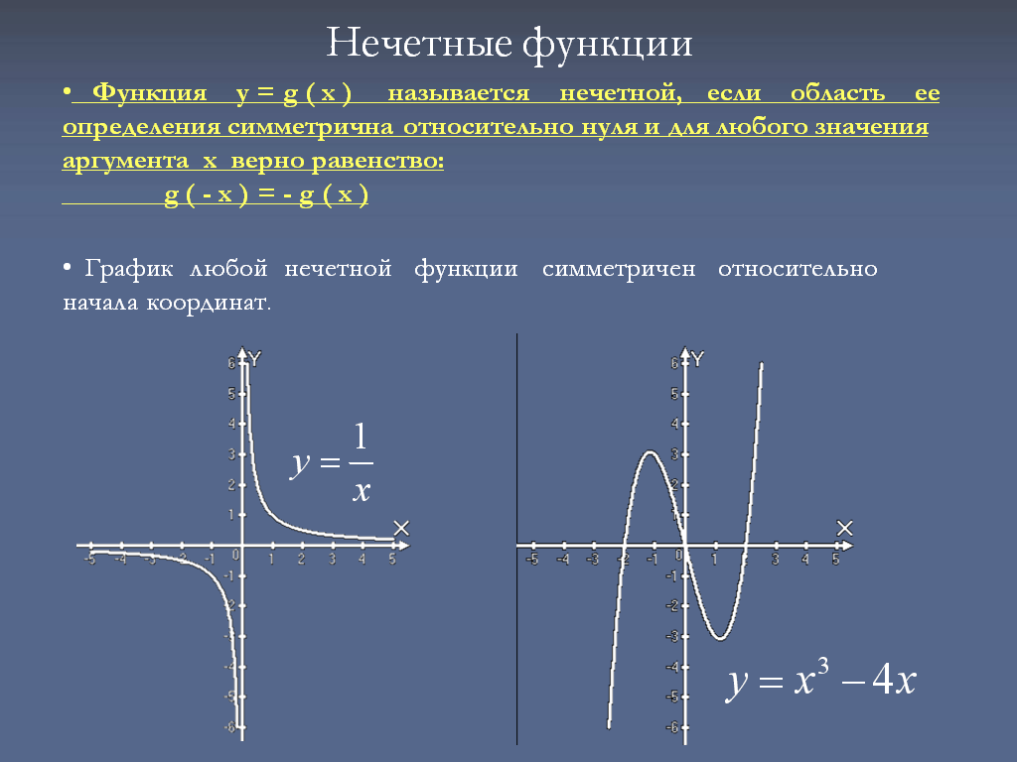

Рассмотрим примеры.

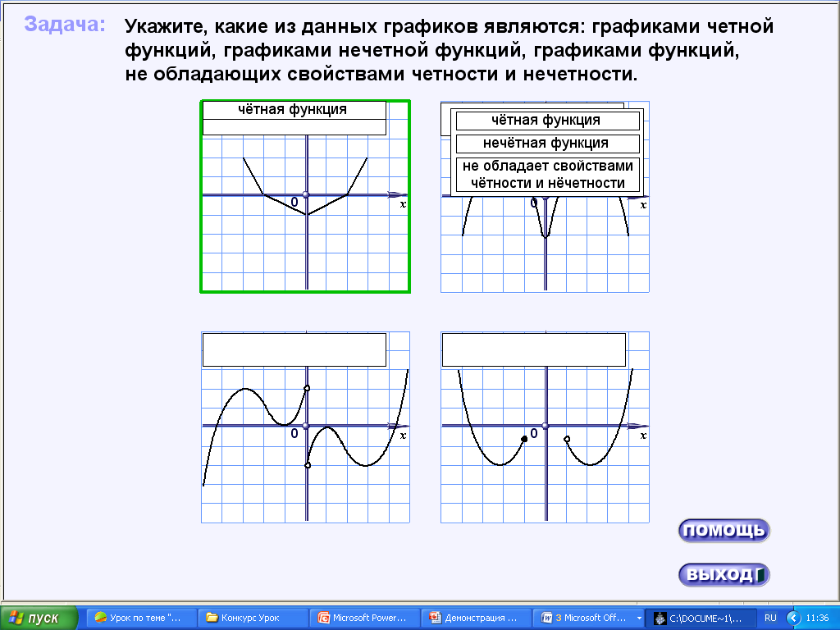

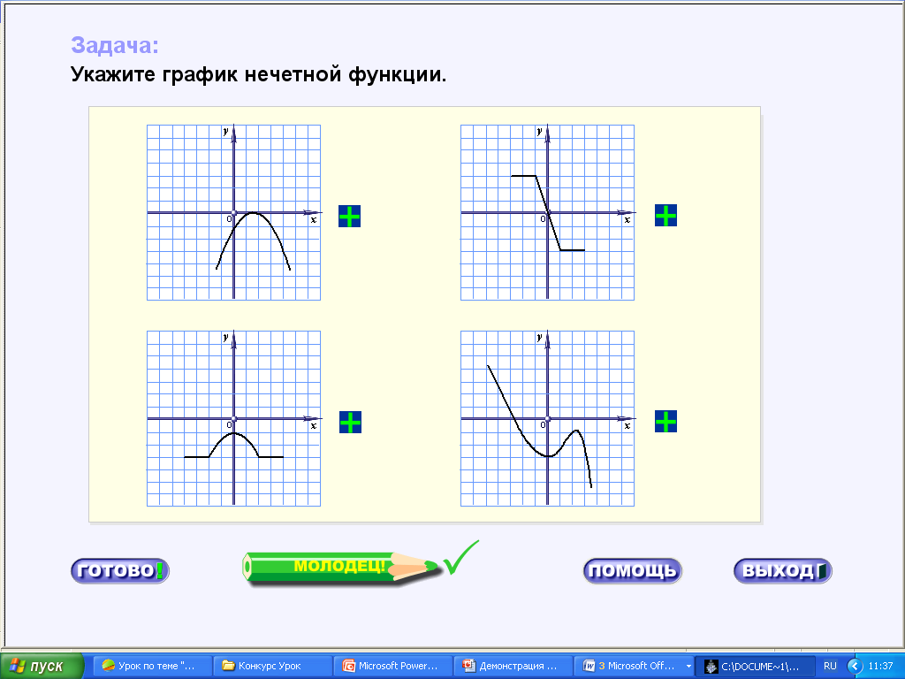

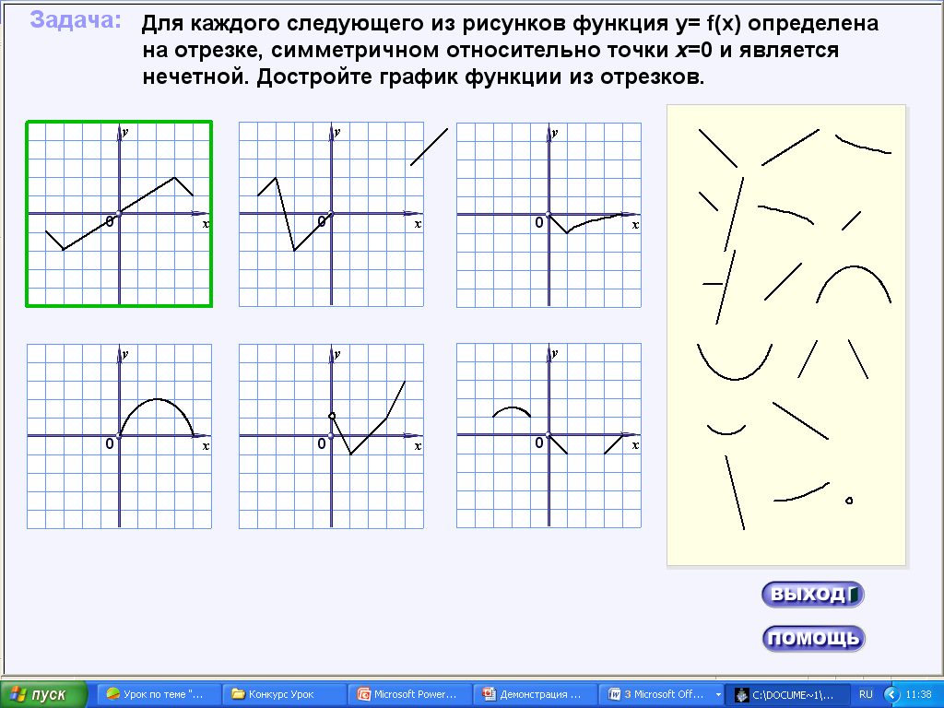

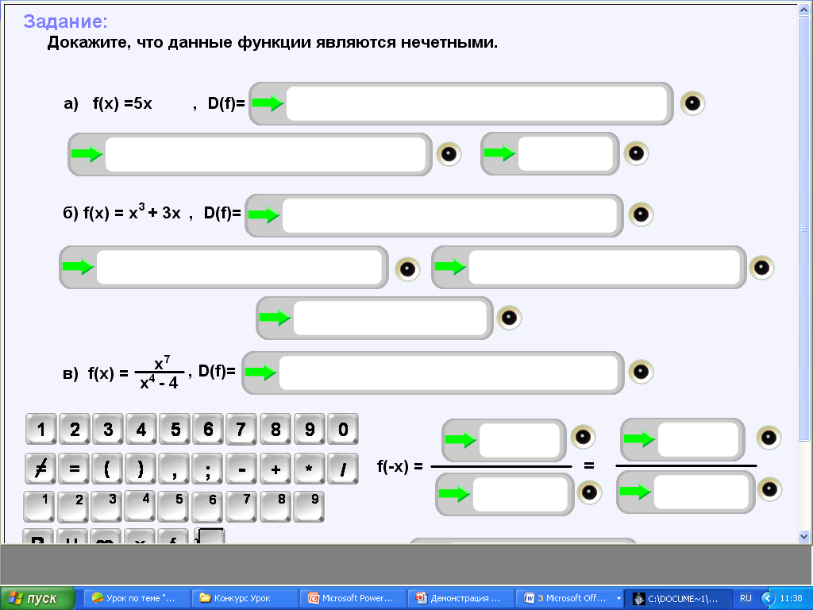

1. **Закрепление темы.**

**№ 487.** Учащиеся выполняют самостоятельно в тетрадях, учитель фронтально проверяет. При проверке учесть: D(f) = [-3; 3].

**№ 644 (а**). Обсуждение подходов к выполнению задания*:*

1) построить график для х http://festival.1september.ru/articles/538503/01.gif 0. Графиком будет являться луч с началом в точке с абсциссой х = 0.

2) достроить график симметрично оси ординат. Начало луча**–**точка (0;-1) будет симметрична сама себе. Точка (х;у) будет симметрична точке (-х;у).

Работа на карточках 2 варианта (Приложение).

Пояснения к работе:

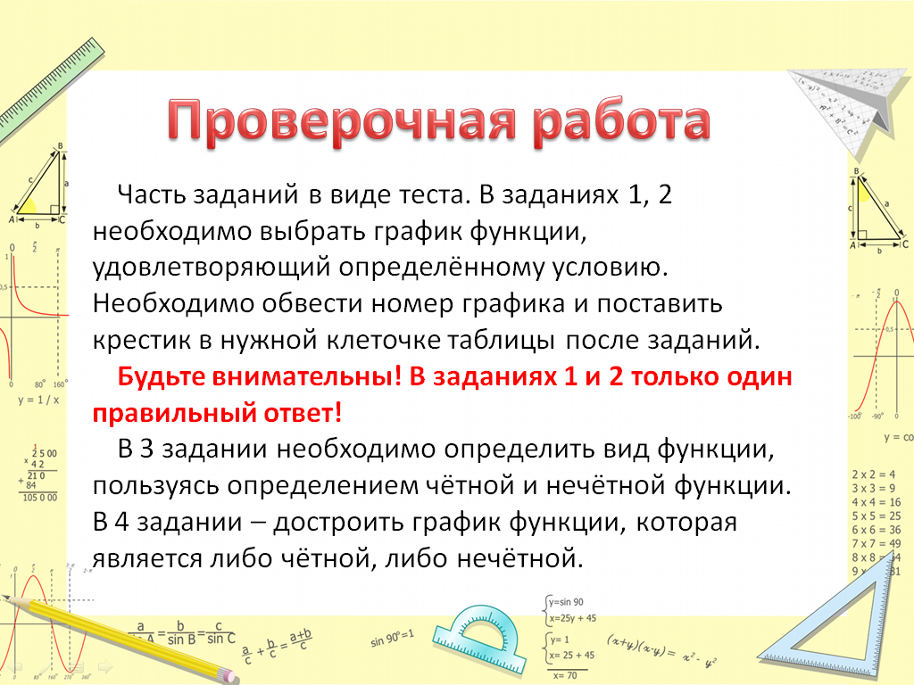

Во время выполнения проверочной работы учащимися учитель фронтально проверяет домашнюю работу.

Оценки за работу сообщаются учащимся на следующем уроке.

1. **Подведение итогов урока.**

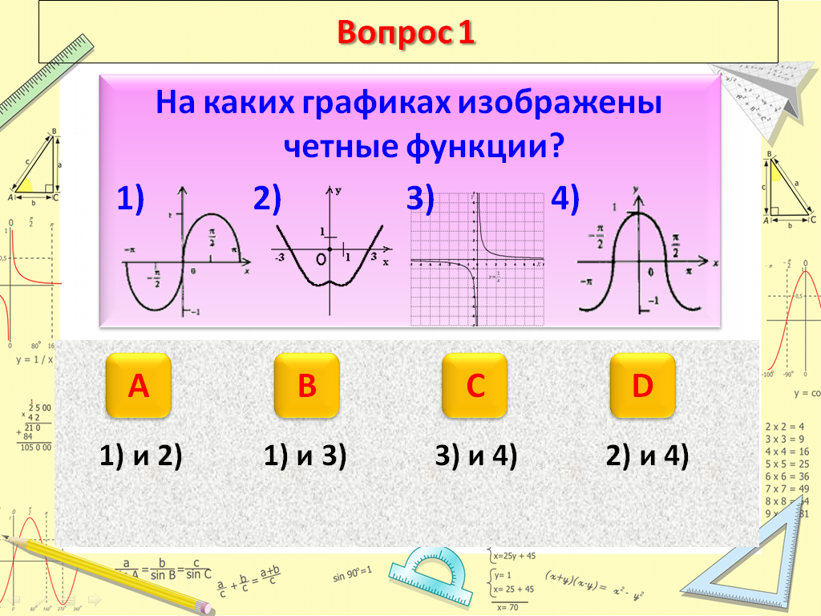

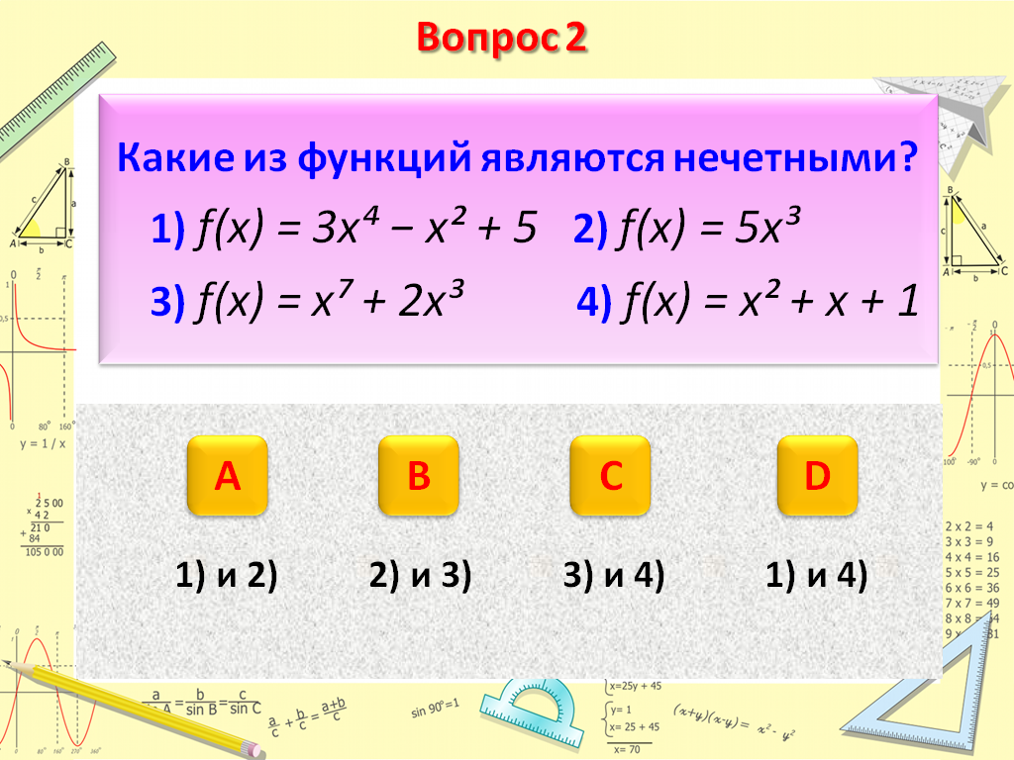

Повторение изученных свойств, выставление оценок.

1. **Задание на дом.**

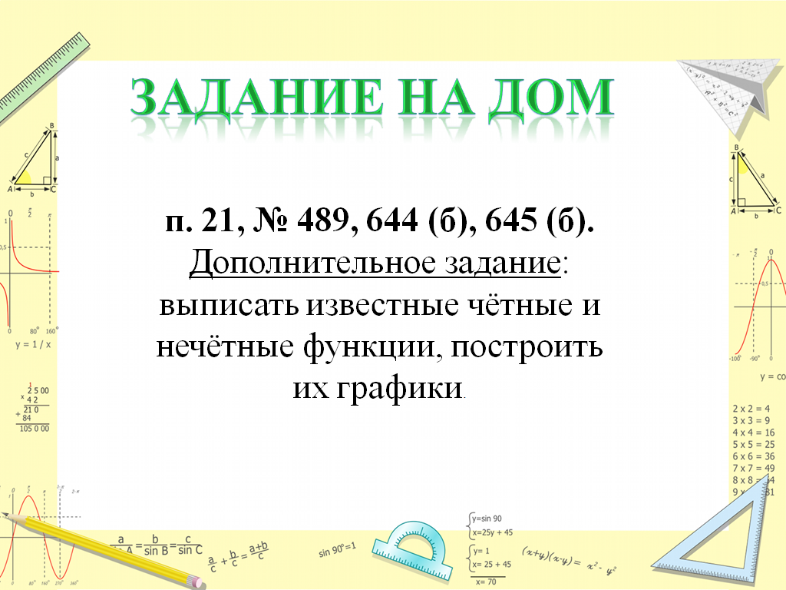



**Алгебра: Учеб. для 9 кл. общеобразоват. учреждений / Ю.Н. Макарычев, Н.Г. Миндюк, К.И. Нешков, С.Б. Суворова; Под ред. С.А. Теляковского . – М. : Просвещение, 2011.**

**Дидактические материалы по алгебре для 9 класса/ Ю.Н. Макарычев, Н.Г. Миндюк, Л.М. Короткова. – М.: Просвещение, 2010.**



****[**http://office.microsoft.com/ru-ru/templates/CT010142747.aspx?tl=2#ai:TC101908703|**](http://office.microsoft.com/ru-ru/templates/CT010142747.aspx?tl=2) **– рамка-шаблон**

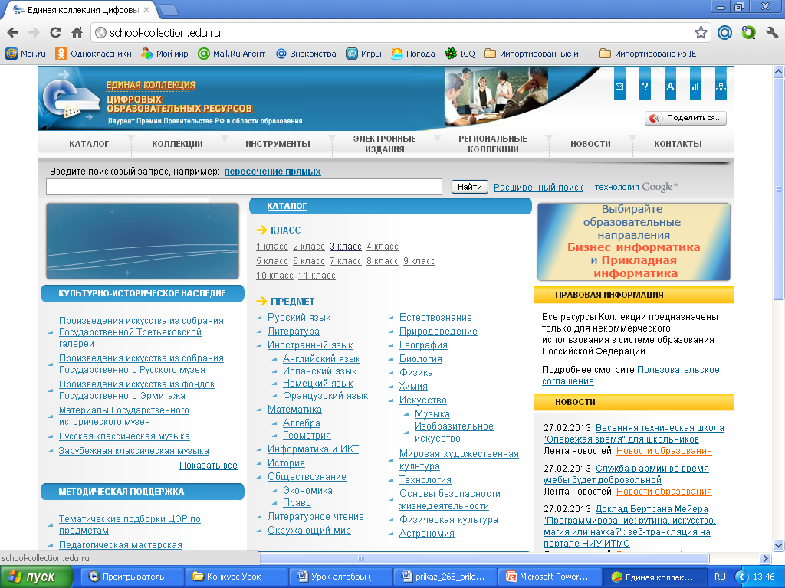[**http://school-collection.edu.ru/catalog/teacher/**](http://school-collection.edu.ru/catalog/teacher/) **–**